营运部发【2022】206号 签发人：蒋炜

关于复方鱼腥草合剂爆量活动方案

- 活动时间：10月20日-10月23日（4天）
- 活动内容：
货品ID | 品名 | 规格 | 零售价 | 执行活动 | 活动后毛利 | 门店总任务
155108 | 复方鱼腥草合剂 | 10mlx18瓶 | 45 | 买一得二（原品）  再送定制时尚口罩一个 | 20% | 4000盒
- 激励政策：
- 任务分解到个人，店员奖励：
活动期间奖励 | 差额处罚
2元/盒（赠品也算奖励）  4元/套（2盒/套） | 1元/盒
2、片长：片区达标奖励5分，每日任务不达标，扣绩效2分/人。
四、执行内容：
执行流程 | 执行时间 | 落实人
1、朋友圈预热 | 10月18日—10月19日  提前3天，每天一条，全员转发，提前预售 | 营运部/厂家
2、建钉钉群任务跟进 | （1）个人任务达成目标即可立即退出该群（6个月内实习生、试用期员工不分配任务，但销售后可领取奖励，其余人员按系数分解任务，交片长汇总10月19日前传营运部）； （2）员工每天不挂0（挂0员工次日进行深蹲锻炼10个/人，发视频至钉钉任务跟进群。  （3）片区每日任务不达标，扣片长绩效分2分/人。  （4）活动结束后未退群者到公司抄写说明书（差1盒抄一遍）。 | 店长/片长
3、奖励发放 | 活动结束，单独发放奖励 | 厂家/员工
- 检核 | （1）店长于10月18日前进行活动政策、奖励及任务指标分解传达，人人知晓。 | 门店
- 检核 | （2）营运部发布存健康考试。 | 营运部
- 检核 | （3）活动期间收银台换购人人宣传，片长交叉抽检，营运部每日通报。 | 营运部
- 检核 | （4）10月20日营运部抽检员工活动知晓情况，人人清楚活动及奖励政策。 | 营运部
五、宣传执行检核：
1、呼吸系统货架首层陈列3个面，不少于15盒，收银台“台面”堆头陈列，不少于4盒。书写活动“爆炸卡”宣传 买1得2（原品）加送“时尚口罩”一个。
（1）呼吸系统货架首层陈列3个面，拆一个口罩进行展示；
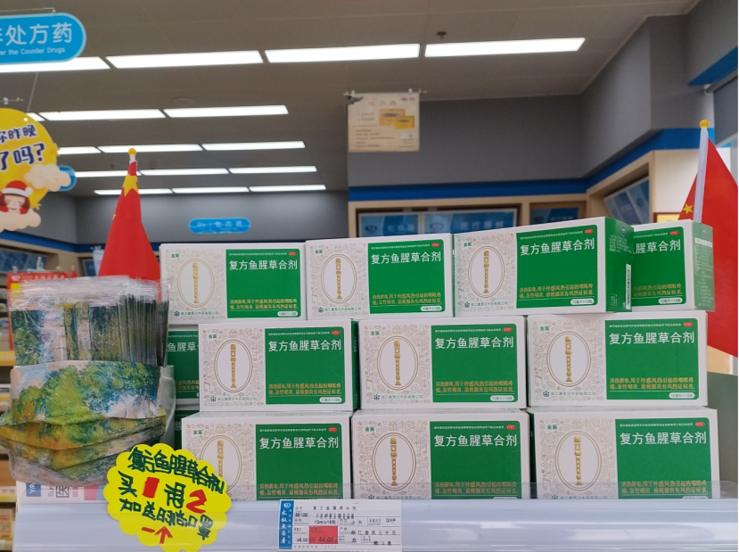
（2）收银台“台面”堆头陈列，不少于4盒，拆一个口罩进行展示；
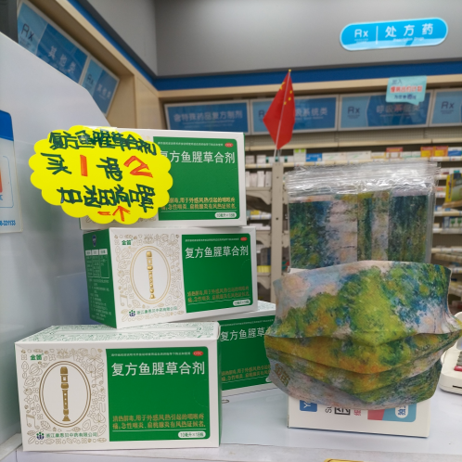
- 门店陈列宣传照片于10月26日完成并上传钉钉群，片长逐店检核并通报（未按时执行门店上交成长金20元/家）。
3、各门店销售报表中填写当日销售数量、累积销售数量，各片长每天进行门店销售跟进通报，员工每天不挂0（挂0员工次日进行深蹲锻炼10个/人，发视频至钉钉任务跟进群）。
4、厂家安排：不少于30家，1人/2店，10.18-10.19提前预售。
六、关联话术：
关联类别 | 推荐话术
感冒伴有喉咙痛关联感冒药 | 中成药的消炎药，抗菌、消炎、抗病毒作用， 对喉咙痛效果非常好。
咳嗽伴有喉咙痛关联止咳药 | 中成药的消炎药，抗菌、消炎、抗病毒作用， 对喉咙痛效果非常好。
咽喉炎一关联抗生素 | 中成药的消炎药，抗菌、消炎、抗病毒作用， 中西结合效果好。
咽喉炎一关联咽喉含片 | 中成药的消炎药，抗菌、消炎、抗病毒作用， 中西结合效果好。

主题词：关于 复方鱼腥草合剂 爆量活动
四川太极大药房连锁有限公司 营运部 2022年10月18日邮件发

